ESTADO DO RIO DE JANEIRO
PREFEITURA MUNICIPAL DE ARARUAMA
CONSELHO MUNICIPAL DE EDUCAÇÃO

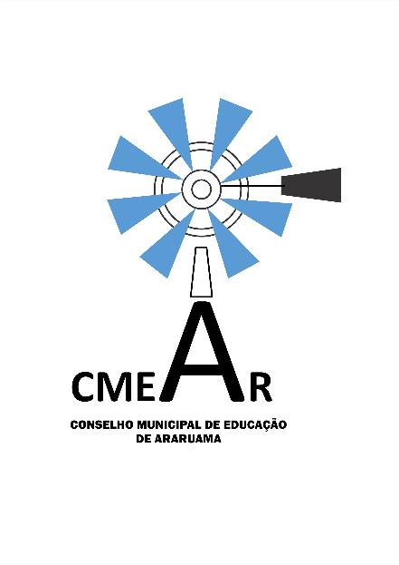
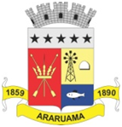

RESOLUÇÃO CME Nº. 005/2019 Araruama, 14 de agosto de 2019.

Concede a autorização para funcionamento de Instituição de Educação Infantil do Instituto de Educação Brittes Moura Ltda – Colégio Futuro.

O PRESIDENTE DO CONSELHO MUNICIPAL DE EDUCAÇÃO, no uso de suas atribuições legais conferidas pela Lei Municipal nº. 2.264/2018 com base no Parecer CME Nº 005/2019,

RESOLVE:

Art. 1º- Conceder a autorização de funcionamento do Instituto de Educação Brittes Moura Ltda – Colégio Futuro, situado à Rua Luiz Cláudio, s/nº - Lotes 05 e 06 – Quadra 06 – Bairro Salina Branca, Araruama/RJ, para funcionamento da instituição que se destina a oferecer a Educação Infantil, pelo período de 05 (cinco) anos, a partir do dia 07 de agosto de 2019.

Art. 2º- Esta Resolução entra em vigor na data de sua publicação, revogadas as disposições em contrário.

Registre-se. Publique-se. Cumpra-se.

JEFERSON ZANDER DE ARAÚJO
Presidente do Conselho Municipal de Educação

